Présentation du jeu MISSION

Niveaux concernés
1ère STL ou Terminale STL PCM ou Chimie et Développement durable
Trois types de missions données ici en exemple :
1ère STL – PCM Séquence 2 – solvants et solutés
Tle STL – CDD Séquence 14 sur les synthèses avec de meilleurs rendements
Tle STL – CDD Séquences 17-22 sur les titrages

Objectifs :
Le Jeu MISSION est un jeu de cartes qui peut se jouer seul (un contre un) ou en équipes de deux joueurs (1 équipe de 2 contre une autre équipe de 2).
Le but du jeu est de récupérer l’ensemble des cartes « Matériels » et « Produits » permettant de réaliser une mission qui nous a été attribuée. Pour cela chaque élève ou chaque équipe doit piocher. Dans la pioche, en plus des cartes « Matériels » et « Produits » il y a des cartes « Incidents » qui arrêtent le jeu et peuvent être contrées par des cartes « EPI ». Il existe également des cartes « Bons de commande » qui permettent d’acheter des cartes « Matériels » et « Produits » à son adversaire.

Pour être efficace, le jeu MISSION nécessite néanmoins une phase de travail individuel en amont : l’élève ou son équipe doivent mener une réflexion, réaliser les calculs nécessaires à la réalisation de la mission (d’où l’utilisation des ardoises), échanger et se mettre d’accord au sein même de l’équipe sur les cartes « Matériels » et « Produits » qu’il faudra récolter pendant le jeu. Ensuite seulement, les élèves peuvent réellement se lancer dans le jeu de cartes.
De même un temps de debriefing en fin de jeu est également indispensable afin de faire un bilan et permettre aux élèves de garder une trace de l’essentiel du jeu. Plusieurs pistes sont envisageables :
- demander de coller la mission effectuée et de recopier les calculs de l’ardoise au propre
- demander de remettre toutes les cartes « Matériels » et « Produits » dans l’ordre et de rédiger le protocole correspondant à la réalisation de la mission
- ou demander de remettre toutes les cartes « Matériels » et « Produits » dans l’ordre puis d’expliquer oralement à l’équipe adverse le protocole correspondant à la réalisation de la mission
- ou demander de remettre toutes les cartes « Matériels » et « Produits » dans l’ordre et de les filmer en ajoutant oralement les commentaires nécessaires à la réalisation de la mission.

Il faut également noter qu’une différenciation est possible dans ce jeu : certaines missions données peuvent avoir un niveau de difficultés supérieur à d’autres et peuvent alors être données à des élèves ou équipes plus à l’aise notamment dans la réalisation des calculs (Exemple : dans l’exemple 1, la mission 2 est plus complexe que la mission 1).

Les effets positifs de ce jeu sont multiples : il permet un engagement d’une majorité des élèves dans la mécanique du jeu, il permet de pouvoir répéter et mettre en œuvre certaines capacités habituellement propres aux Travaux Pratiques (calculs, choix de matériel) mais sans réelle réalisation expérimentale ni utilisation de matériel, il favorise la coopération entre élèves (certains expliquent à d’autres, les élèves doivent vérifier que l’équipe adverse réalise correctement la mission) et il permet le travail de compétences transversales (expression orale, explicitation des connaissances).

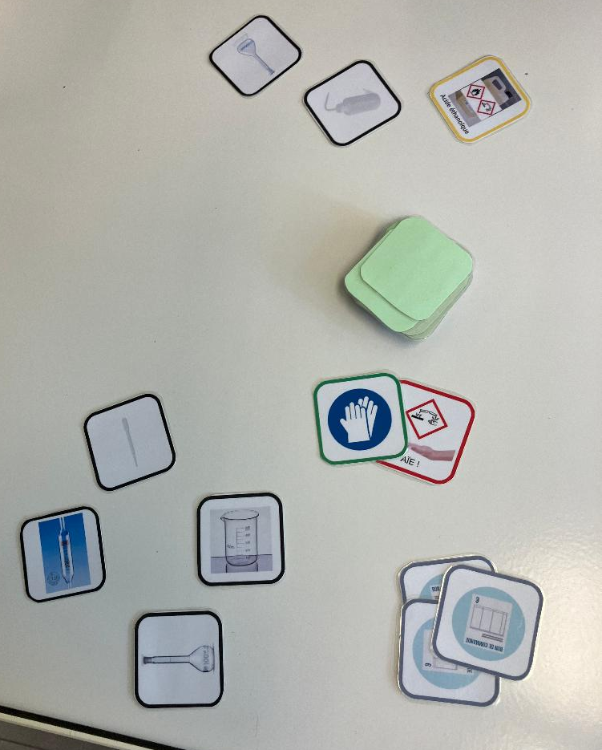

Exemple de mise en place du jeu Mission

Fiche(s) de synthèse mobilisée(s) | Jeu pouvant être adapté à plusieurs séquences suivants les missions choisies
Type d’activité | - Jeu en équipe (2 équipes de 2 l’une contre l’autre) ou individuel (1 contre 1)
Conditions de mise en œuvre | - Par groupe de 2 ou 4 élèves
Matériel utilisé | - 2 Cartes MISSION  - Cartes Matériel (noires) / Produits (jaunes) / Incidents (rouges) / EPI (vertes) / Bons de commande(bleues)  - Règles du jeu  - Ardoises + feutres
Place dans la séquence | à tout moment :  - en début de séquence pour réactiver des connaissances pré-requises  - en cours de séquence en tant qu’activité formative  - en fin de séquence pour réviser avant une évaluation ou avant les ECE
Capacités mises en œuvre dans cette activité | RCO  - Restituer et mettre en œuvre des connaissances  ANA  - Choisir du matériel adapté  REA  - Réaliser des calculs  COM

